Блок завдань №1 «Графік залежності шляху від часу»

Хід виконання завдань:

1. Відкрити програму на планшеті

2.Створити новий проект, відкрити тему «Швидкість»

3. Сконструювати гоночний автомобіль - драгстер.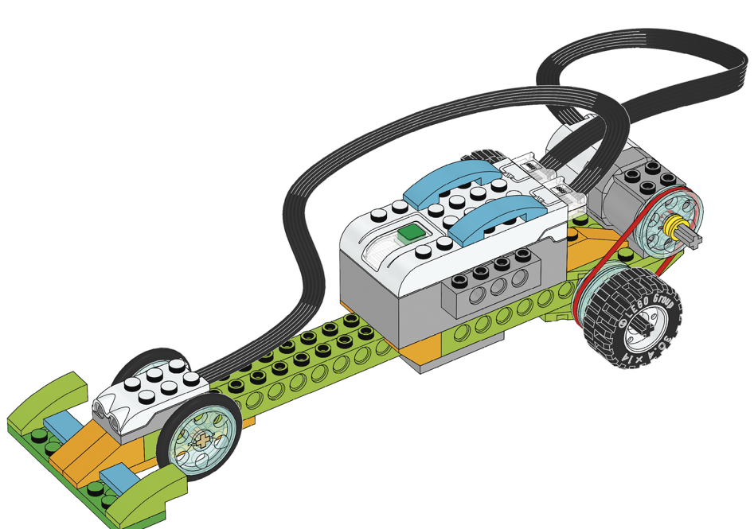
4. Запрограмувати машину на рух вперед зі швидкістю 3. Час руху автомобіля встановити 1 (далі будемо змінювати)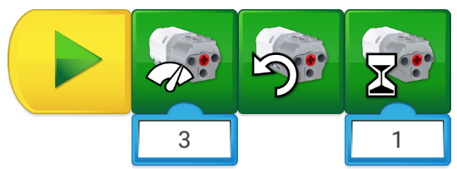

5. Провести експеримент (запустити модель, виміряти яку відстань проходить тіло за 1 секунду, потім програмуємо на 2 секунди і виконуємо ті ж дії). Виконуємо експеримент до 5 секунд.

6. Внести дані в таблицю

t, с
L, м

7. Нанести точки з координатами по отриманій таблиці на вісі координат. З'єднати точки лінією. (На окремому аркуші)

8. Сформулювати висновок і записати в зошит.
____________________________________________________________________________________________________________________________________________________________________________________________________________________

Блок завдань №2 «Графік швидкості руху»

Хід виконання завдань:

1. Заповнимо таблицю відповідних моментів часу руху драгстера t і швидкості руху v, яку він мав в ці моменти часу:

t, с
v, м/с

2. Отримані точки відзначити на вісі координат і з'єднати точки лінією.

3. Сформулювати висновок і записати в зошит.

